Thiết kế kiến trúc E-Commerce Android App

Version <1.0>

Sinh viên thực hiện:

18127014 – Huỳnh Nhật Nam

18127223 – Nguyễn Phúc Thịnh

18127118 - Mai Đăng Khánh

**Bảng ghi nhận thay đổi tài liệu**

|  |  |  |  |
| --- | --- | --- | --- |
| **Ngày** | **Phiên bản** | **Mô tả** | **Người thay đổi** |
| 10/05/2021 | 1.0 | Tổng quan kiến trúc hệ thống và mô tả chi tiết từng thành phần | Mai Đăng Khánh |
| 17/05/2021 | 2.0 | Thay đổi kiến trúc hệ thống | Mai Đăng Khánh |
|  |  |  |  |
|  |  |  |  |

Mục lục

1. Kiến trúc hệ thống 3

2. Mô tả chi tiết từng thành phần trong hệ thống 4

# Kiến trúc hệ thống

Hệ thống bao gồm 2 tier: thiết bị di động và server. Trong đó thiết bị di động sẽ có 3 layer theo mô hình MVVM. Cơ sở dữ liệu sẽ được đặt ở server và server sẽ có thành phần quản lý cơ sở dữ liệu.

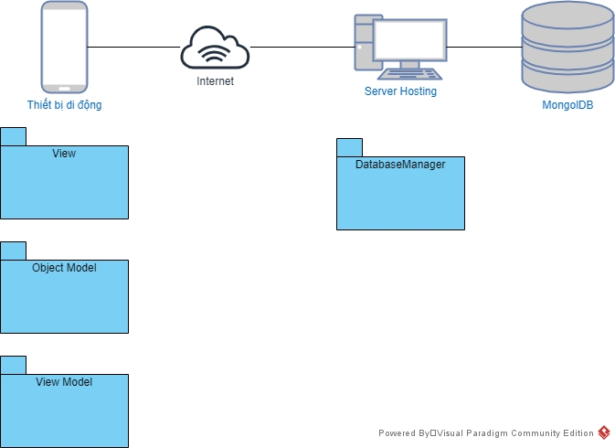

|  |  |
| --- | --- |
| **Thành phần** | **Diễn giải** |
| View | Xử lý UI logic và input của người dùng |
| Object Model | Quy định các cấu trúc các đối tượng |
| View Model | Xử lý logic nghiệp vụ và điều hướng yêu cầu của client app |
| DatabaseManager | Quản lý cơ sở dữ liệu |

# Mô tả chi tiết từng thành phần trong hệ thống

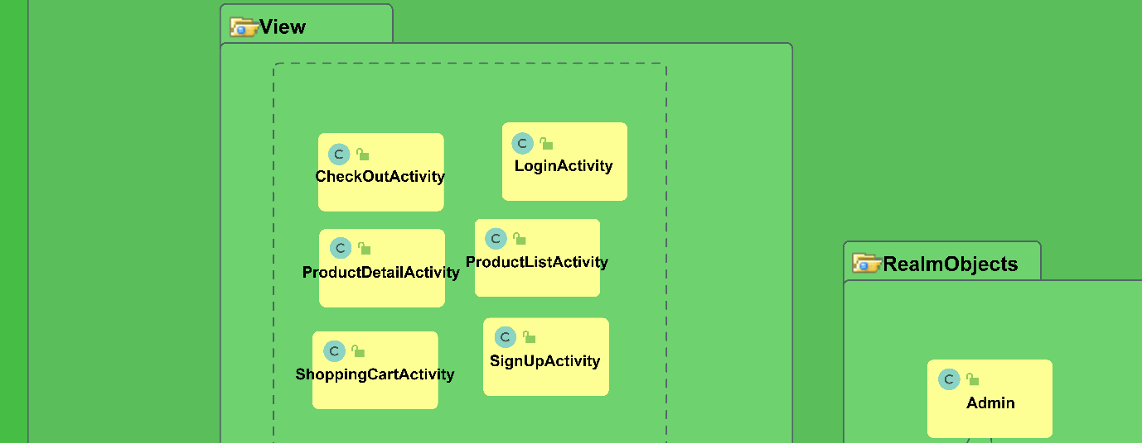

|  |  |
| --- | --- |
| **Lớp đối tượng** | **Diễn giải** |
| ProductListActivity | Màn hình danh sách sản phẩm |
| ProductDetailActivity | Màn hình chi tiết sản phẩm |
| ShoppingCartActivity | Màn hình giỏ hàng |
| CheckOutActivity | Màn hình thanh toán |
| LoginActivity | Màn hình đăng nhập |
| SignUpActivity | Màn hình đăng ký |

Các thành phần trong module này sẽ xử lý các thao tác trên UI với mỗi class ứng với một màn hình riêng biệt. Thiết kế giao diện đã được tạo trên các file layout, chỉ cần truyền dữ liệu tham số để hiển thị trên UI. Các dữ liệu này được cung cấp bởi ViewModel

|  |  |
| --- | --- |
| **Lớp đối tượng** | **Diễn giải** |
| LiveRealmResult | Theo dõi dữ liệu của database thời gian thực |
| ProductListViewModel | Truy xuất dữ liệu cho màn hình danh sách sản phẩm |
| ShoppingCartViewModel | Truy xuất dữ liệu cho màn hình giỏ hàng |
| CheckOutViewModel | Truy xuất dữ liệu cho màn hình thanh toán |
| LoginViewModel | Truy xuất dữ liệu cho màn hình đăng nhập |
| SignUpViewModel | Truy xuất dữ liệu cho màn hình đăng ký |

Các thành phần trong module này sẽ chịu trách nhiệm cho việc truy vấn và kết xuất dữ liệu từ Database theo yêu cầu nhận được từ module View. Các dữ liệu truy xuất từ database sẽ được chứa trong các đối tượng với cấu trúc được quy định ở module RealmObjects

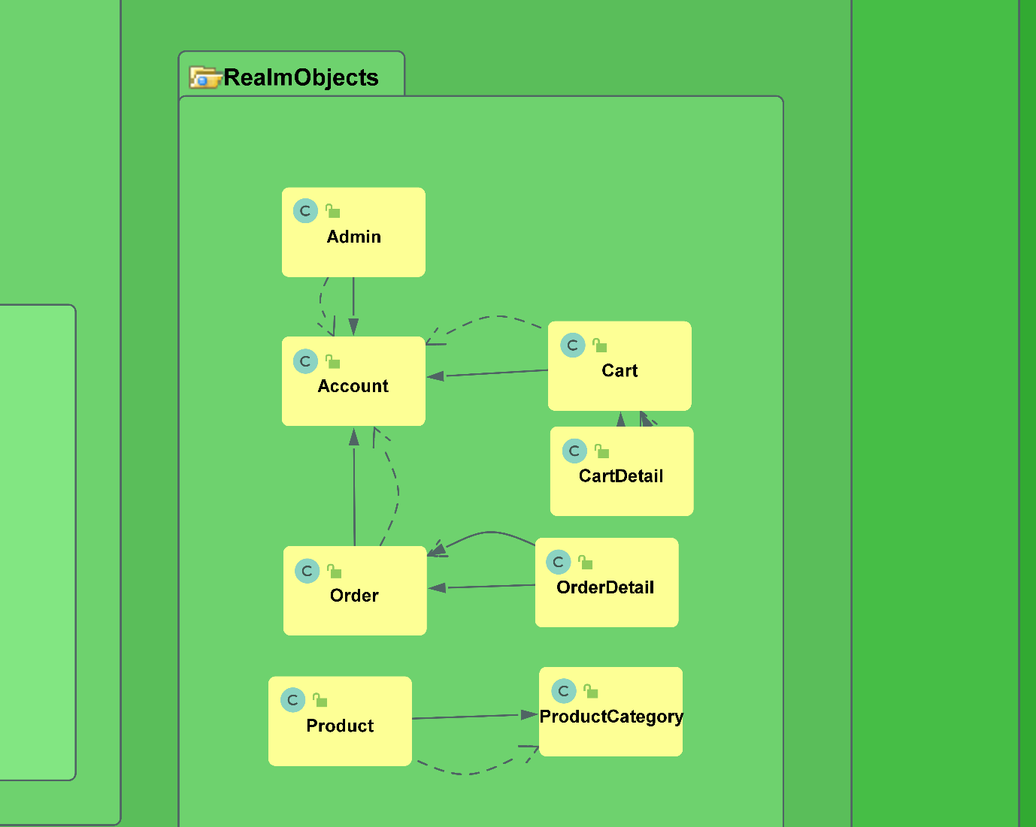

|  |  |
| --- | --- |
| **Lớp đối tượng** | **Diễn giải** |
| Admin | Quy định cấu trúc cho Admin |
| Account | Quy định cấu trúc cho Account |
| Cart | Quy định cấu trúc cho Cart |
| CartDetail | Quy định cấu trúc cho CartDetail |
| Order | Quy định cấu trúc cho Order |
| OrderDetail | Quy định cấu trúc cho OrderDetail |
| Product | Quy định cấu trúc cho Product |
| ProductCategory | Quy định cấu trúc cho ProductCategory |

Module này đóng vai trò của ObjectModel trong mô hình MVVM, quy định các cấu trúc của đối tượng trong một ứng dụng. Các dữ liệu được lấy từ database qua module ViewModel sẽ được chứa trong các Class này, để có thể dễ dàng biểu diễn bằng module View.